**МИНИСТЕРСТВО НАУКИ И ВЫСШЕГО ОБРАЗОВАНИЯ РОССИЙСКОЙ ФЕДЕРАЦИИ**

**Рубцовский институт (филиал) федерального государственного бюджетного образовательного учреждения высшего образования «Алтайский государственный университет»**

*Кафедра математики и прикладной информатики*

**ОТЧЕТ**

**о прохождении** **учебной практики по профессиональному модулю ПМ.08 Разработка дизайна веб-приложений**

**в Рубцовский институт (филиал) АлтГУ**

#### Выполнил

#### студент 3 курса

#### группы 1235С9-2

#### Чура М.Е.

____________________________

(подпись студента)

#### Руководитель практики от Рубцовского Института (филиала) АлтГУ:

Костенко В.В.

Оценка_____________

«_____»________ 2024г.

Подпись руководителя:

_____________________

##### Рубцовск 2025

СОДЕРЖАНИЕ

ВВЕДЕНИЕ 3

1 Постановление задачи. Определение предметной области и функционала ИС 6

2 Разработка дизайна веб-приложений в соответствии со стандартами и требованиями заказчика (изменишь потом) 8

3 Создание, использование и оптимизация изображений для веб-приложений (изменишь потом) 12

4 Разработка интерфейса пользователя для веб-приложений с использованием современных стандартов (изменишь потом) 16

ЗАКЛЮЧЕНИЕ 21

СПИСОК ЛИТЕРАТУРЫ 23

## ВВЕДЕНИЕ

Целью учебной практики по профессиональному модулю ПМ.08 Разработка дизайна веб-приложений является обязательным является дальнейшее закрепление и совершенствование приобретенных в процессе обучения знаний, полученных при изучении конкретных дисциплин, овладение обучающимися видом профессиональной деятельности – разработка дизайна веб-приложений является обязательным, общими и профессиональными компетенциями по специальности, получение первоначального практического опыта.

Задачи учебной практики:

* приобретение обучающимися первоначального практического опыта профессиональной деятельности в рамках профессионального модуля ПМ.08 Разработка дизайна веб-приложений является обязательным и опыта самостоятельной работы;
* углубление, расширение и систематизация знаний, закрепление практических навыков и умений, полученных при изучении дисциплин и МДК, определяющих специфику специальности;
* ознакомление с содержанием основных работ и исследований по разработке дизайна веб-приложений, выполняемых на предприятии или в организации по месту прохождения практики;
* формирование умений выполнять весь комплекс работ по разработке дизайна веб-приложений для различных предметных областей;
* проверка знаний, полученных при изучении ПМ.8 Разработка дизайна веб-приложений;
* получение практического опыта в области разработки дизайна веб-приложений с учетом современных тенденций в области веб-разработки и в соответствии с корпоративным стилем заказчика, формирования требований к дизайну приложений на основе анализа предметной области и целевой аудитории;
* сбор, анализ и обобщение материалов для подготовки отчета по пройденным видам работ.

С целью овладения видом профессиональной деятельности - разработка дизайна веб-приложений, в ходе практики студент должен:

знать:

* нормы и правила выбора стилистических решений;
* современные методики разработки графического интерфейса;
* требования и нормы подготовки и использования изображений в информационно-телекоммуникационной сети "Интернет";
* государственные стандарты и требования к разработке дизайна веб-приложений.

уметь:

* создавать, использовать и оптимизировать изображения для веб-приложений;
* выбирать наиболее подходящее для целевого рынка дизайнерское решение;
* создавать дизайн с применением промежуточных эскизов, требований к эргономике и технической эстетике;
* разрабатывать интерфейс пользователя для веб-приложений с использованием современных стандартов.

иметь практический опыт в:

* разработке дизайна веб-приложений в соответствии со стандартами и требованиями заказчика;
* создании, использовании и оптимизировании изображений для веб-приложений;
* разработке интерфейса пользователя для веб-приложений с использованием современных стандартов.

## Постановление задачи. Определение предметной области и функционала ИС

На практике получено задание разработать ИС с требуемым функционалом, соответствующую предметной области.

Описание предметной области.

Портал «Корочки.есть» представляет собой информационную систему для записи на онлайн курсы дополнительного профессионального образования. Перед началом использования портала пользователю необходимо пройти процедуру регистрации.

Войдя в систему, пользователь может составить заявку на обучение по программе дополнительного профессионального образования, указав наименование курса, желаемое время начала обучения, способ оплаты курса. Все заявки пользователей хранятся в базе данных.

После подачи заявки она поступает на рассмотрение администратору, который проверяет корректность введенных данных и может изменить статус заявки.

Основной функционал информационной системы:

1. Страница регистрации. На данной странице необходимо предусмотреть добавление пользователя в систему. Пользователю необходимо предоставить возможность ввести уникальный логин (латиница и цифры, не менее 6 символов), пароль (минимум 8 символов), ФИО (символы кириллицы и пробелы), телефон (формат: 8(XXX)XXX-XX-XX), адрес электронной почты (формат: электронной почты). Все поля обязательны для заполнения. По кнопке «Создать пользователя» данные заносятся в базу данных.
2. Страница авторизации. На данной странице необходимо предусмотреть возможность ввода логина и пароля для зарегистрированных пользователей. Попытки некорректного ввода логина и пароля должны сопровождаться сообщениями. Предусмотрите переход между авторизацией и регистрацией в виде кнопки или ссылки с текстом "Еще не зарегистрированы? Регистрация" и обратно (на странице регистрации).
3. Страница просмотра заявок. На данной странице авторизованный пользователь имеет возможность просмотреть свои ранее оставленные заявки, а также оставить отзыв о качестве образовательных услуг.
4. Страница формирования заявки. Пользователь указывает: наименование курса (введя его название в соответствующее поле). Также пользователь указывает желаемую дату начала обучения, внося дату в предназначенное для этого текстовое поле. Помимо этого, пользователь должен выбрать удобный для него способ оплаты: наличными или переводом по номеру телефона. После формирования заявки и нажатия на кнопку «Отправить», заявка направляется на рассмотрение администратору портала.
5. Панель администратора. Доступ в панель администратора осуществляется по логину Admin и паролю KorokNET. В панели администратора видны все заявки от пользователей. Изначально заявка имеет статус «Новая». После просмотра администратор может сменить статус заявки на «Идет обучение» или «Обучение завершено».

## Разработка дизайна веб-приложений в соответствии со стандартами и требованиями заказчика (изменишь потом)

Для разработки веб-приложений будет использоваться такая среда разработки, как Microsoft Visual Studio Code. Выбрана именно эта среда разработки из-за простого, интуитивно понятного дизайна и простоты работы с программными кодами, написанными на языках HTML, CSS, JavaScript, которые, в свою очередь, и будут использованы для разработки веб-приложений из заданий учебной практики.

Для разработки ИС, подходящей под вышеприведенные требования, требуется создать 5 отдельных HTML-файла. Первый будет отвечать за страницу регистрации, именуем файл как «register», второй – за авторизацию, именуем как «autorize», третий ­– страница формирования и создания заявок, именуем «form», четвертый за просмотр созданной формы пользователем, именуем «seeforms», пятый ­– панель администратора, именуем «admin».

Используя практические знания в разработке веб-приложений, на языке HTML пишется форма для регистрации. Используем семантические теги.

Семантические теги HTML5 – это элементы, которые имеют особое значение для веб-разработчиков и поисковых систем. Они помогают создавать структурированный и понятный код, что облегчает разработку и поддержку сайтов. В этой статье мы рассмотрим основные семантические теги и как их использовать в вашей разработке.

Заголовки используются для определения уровней разделов на веб-странице. Они начинаются с <h1> (самый важный) и заканчиваются на <h6> (наименее важный). Секционные теги, такие как <header>, <nav>, <main>, <article>, <aside> и <footer>, используются для разделения контента на логические блоки.

Секционные теги:

* <header>: Верхняя часть страницы, обычно содержит логотип, навигацию и другую важную информацию;
* <nav>: Навигационное меню сайта;
* <main>: Основное содержимое страницы;
* <article>: Независимый блок контента, например, статья или пост в блоге;
* <aside>: Блок с дополнительной информацией, связанной с основным контентом;
* <footer>: Нижняя часть страницы, обычно содержит копирайт, контактную информацию и ссылки.

Проект был открыт в Яндекс браузере с помощью функции Live Server в Visual Studio Code. На рисунке 1 представлен результат выполнения кода в браузере, а именно ­­­­**–** форма для регистрации.

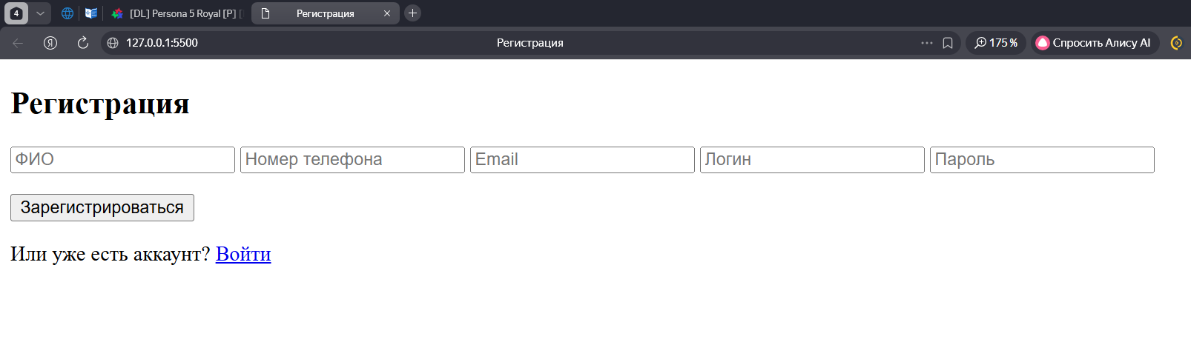

Рисунок 1 – Форма для регистрации

Форма регистрации готова. При несовпадении полей «Введите пароль» и «Подтвердите пароль» система выдаст ошибку.

Приступим к написанию второго кода, отвечающего за авторизацию, а также предусмотрим возможность для перехода на панель администратора.

Проект был открыт в Яндекс браузере с помощью функции Live Server в Visual Studio Code. На рисунке 2 представлен результат выполнения кода в браузере, а именно – форма для авторизации.

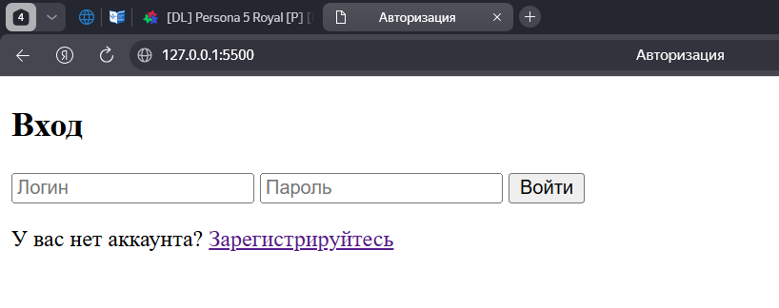

Рисунок 2 – Форма для авторизации

Теперь в ИС имеется две страницы, одна их которых отвечает за регистрацию, вторая-за авторизацию. Они имеют ссылки друг на друга, что упрощает клиенту работу с информационной системой.

Приступим к написанию кода для страницы с существующими заявками, формирования заявки. Полный код представлен листингом 3 в приложении В.

Проект был открыт в Яндекс браузере с помощью функции Live Server в Visual Studio Code. На рисунке 3 представлен результат выполнения кода в браузере, а именно-форма для добавления заявки.

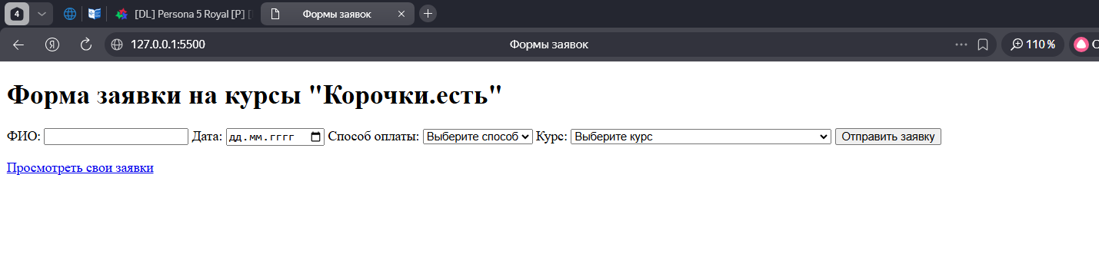

Рисунок 3 – Форма для добавления заявки

Приступим к написанию четвертого кода, отвечающего за просмотр заполненных форм пользователем.

Проект был открыт в Яндекс браузере с помощью функции Live Server в Visual Studio Code. На рисунке 4 представлен результат выполнения кода в браузере.

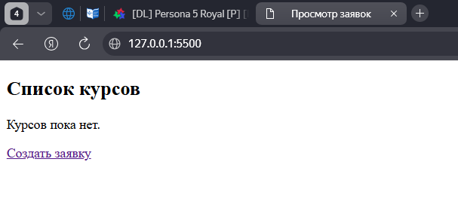

Рисунок 4 – Форма для просмотра заявок

Основной функционал готов, осталось лишь создать панель администратора, на которую возможно попасть с формы авторизации.

Инициализируем проект в браузере Google Chrome с помощью функции Live Server в Visual Studio Code. На рисунке 5 представлен результат выполнения кода в браузере, а именно **–** панель администратора.

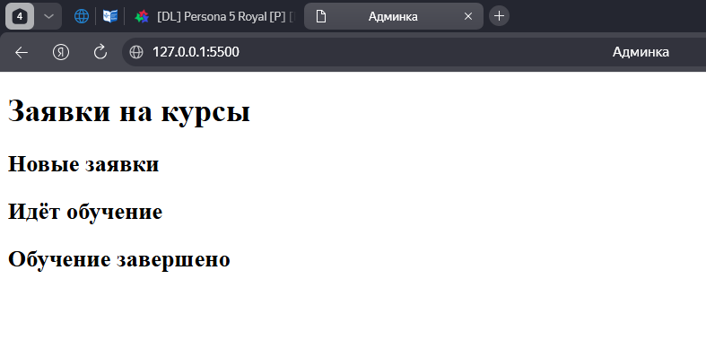

Рисунок 5 – Панель администратора

Разработка дизайна веб-приложения в соответствии со стандартами и требованиями заказчика закончена. ИС полностью подходит под требования заказчика.

## Создание, использование и оптимизация изображений для веб-приложений (изменишь потом)

Для оптимизации изображений в веб-приложениях было применено несколько простых шагов. Возьмем фон со стоковых ресурсов и переведем в формат JPEG с помощью сервиса pixlr. На рисунке 6 представлено изображение для фона страницы регистрации.



Рисунок 6 – Изображение для фона страницы регистрации

Конвертируем изображение из формата PNG в формат WebP, как показано на рисунке 7.

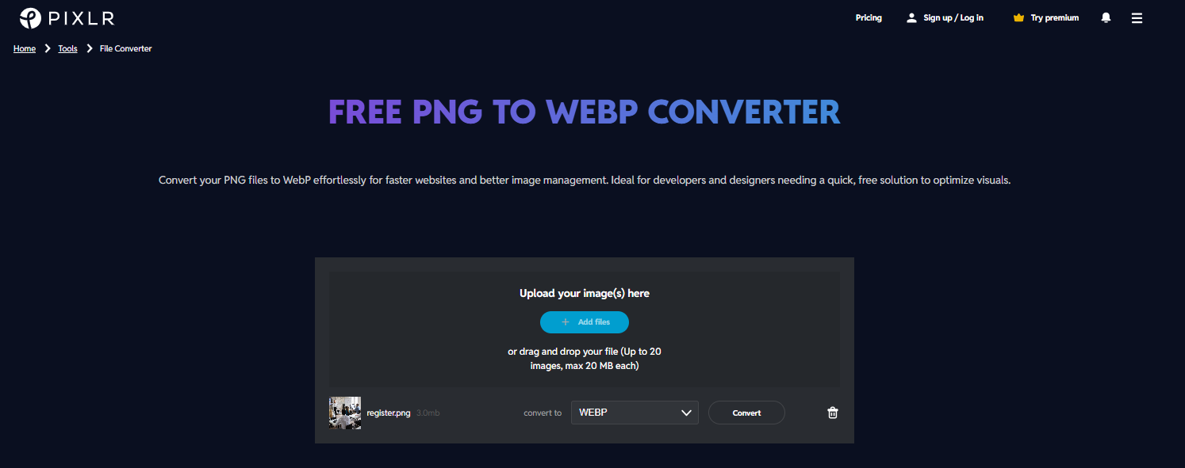

Рисунок 7 – Конвертация изображения формата PNG в WebP

По такому же принципу редактируются следующие изображения, представленные на рисунках 8, 9,10.



Рисунок 8 – Изображение для фона страницы авторизации



Рисунок 9 – Изображение для фона страницы формирования заявки



Рисунок 10 – Изображение для фона страницы просмотра заявок пользователем

Оптимизация изображений для веб-приложения окончена. Все изображения имеют необходимый и наиболее подходящий для фона веб­-приложения формат, а именно WebP. WebP считается лучшим форматом для веб-приложений по следующим причинам:

* **оптимальное соотношение размера файла и качества изображения.**В среднем WebP позволяет уменьшить вес изображений на 25–35%;
* **ускорение загрузки сайта.** На обработку файлов меньшего размера уходит меньше времени. Это важно для удобства пользователей и оптимизации ресурса для поисковых систем;
* **экономия места на жёстком диске сервера**. По сравнению с другими форматами, использование WebP способно уменьшить объём изображений на треть и более;
* **поддержка прозрачности, анимации и многоканальности**. Это делает формат идеальным для использования на сайтах, где важно быстрое время загрузки, например, в интернет-магазинах или на сайтах с множеством изображений.

## Разработка интерфейса пользователя для веб-приложений с использованием современных стандартов (изменишь потом)

Для дизайна лучше всего использовать открытые источники стоковых фото, чтобы не нарушать авторские права. Используется сервис Freepik.

Для использования в качестве фона было выбрано 4 фотографии, подходящих под тему ИС. Также для разработки страниц ИС используется язык описания внешнего вида HTML-документа **–** CSS.

Первым создаётся дизайн формы, кнопок, полей и надписей для страницы регистрации. CSS код, используемый для разработки дизайна интерфейса страницы регистрации.

Проект был открыт в Яндекс браузере с помощью функции Live Server в Visual Studio Code. На рисунке 11 представлен результат выполнения кода в браузере, а именно **–** дизайн страницы регистрации.

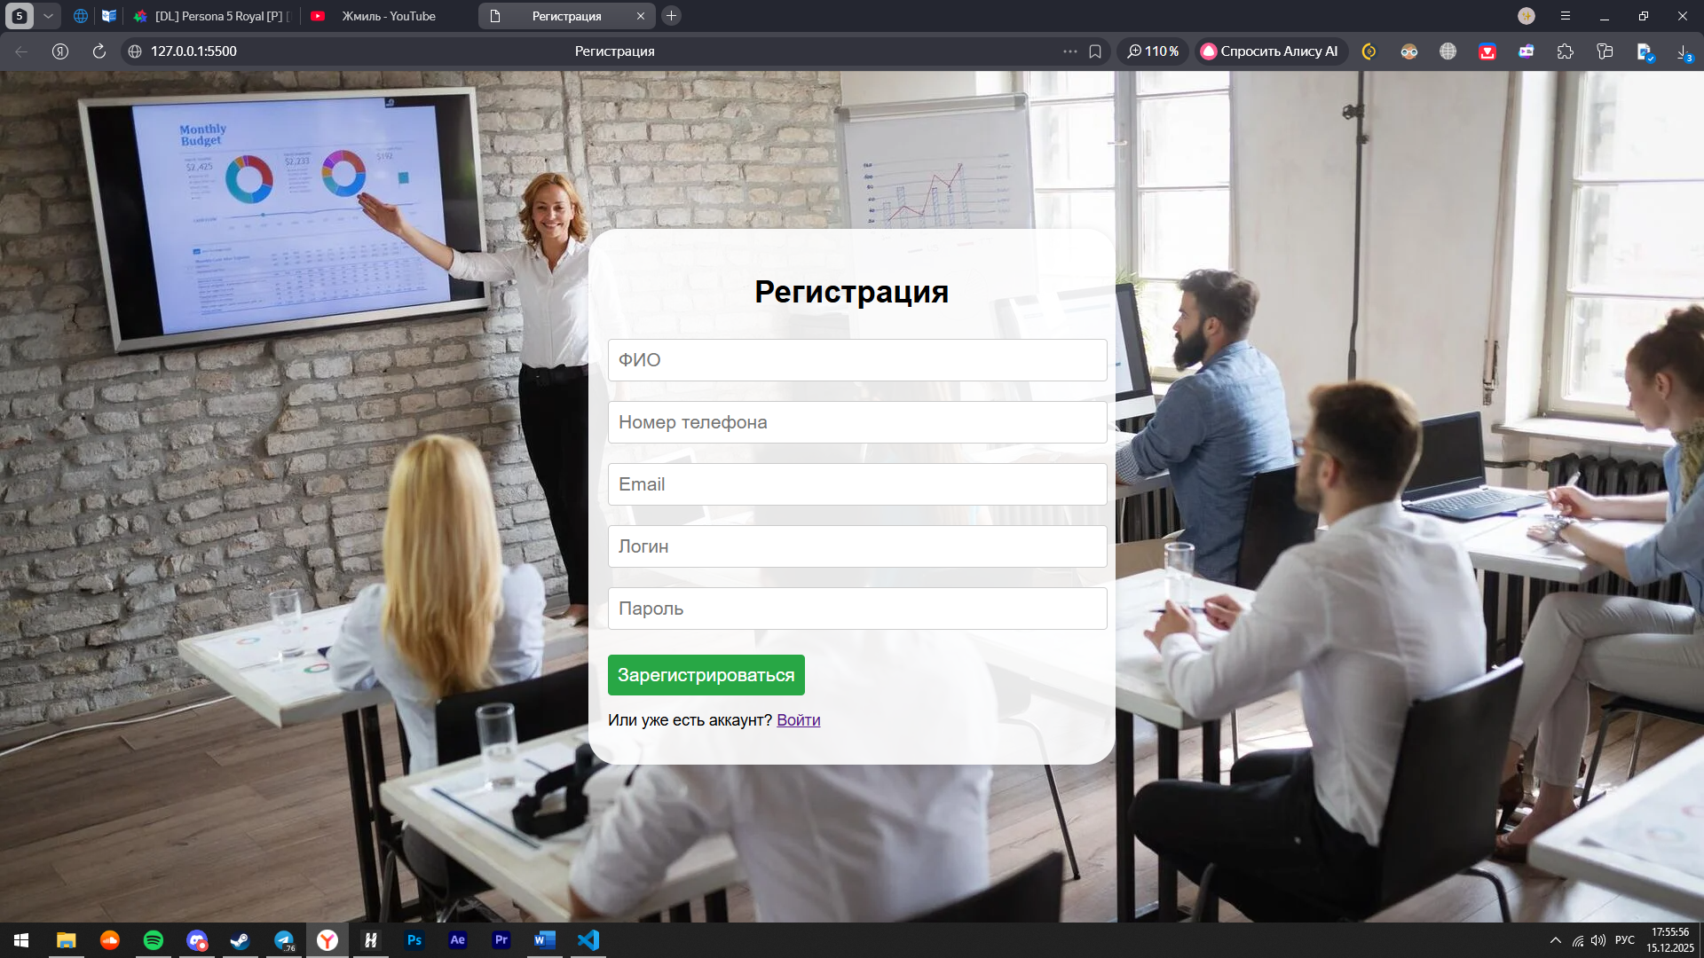

Рисунок 11 **–** Дизайн страницы регистрации

Следующим идёт дизайн страницы авторизации ИС. Для фона использовалась предварительно обработанная в сервисе pixlr фотография без авторского права из свободной платформы Freepik. Для дизайна содержимого страницы использовался CSS. CSS код, используемый для разработки дизайна интерфейса страницы регистрации.

Проект был открыт в Яндекс браузере с помощью функции Live Server в Visual Studio Code. На рисунке 12 представлен результат выполнения кода в браузере, а именно **–** дизайн страницы авторизации.

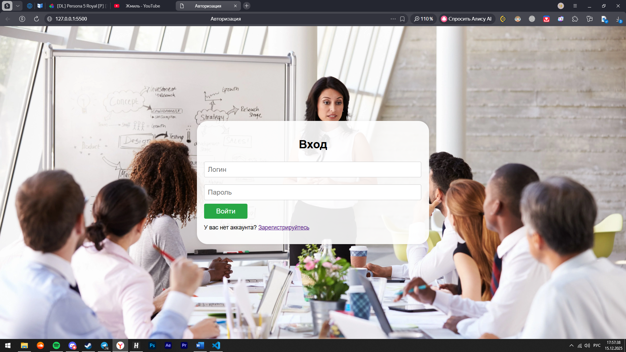

Рисунок 12 **–** Дизайн страницы авторизации

Далее идёт дизайн страницы формирования заявки. Для фона использовалась предварительно обработанная в сервисе pixlr фотография без авторского права из свободной платформы Freepik. Для дизайна содержимого страницы использовался CSS. CSS код, используемый для разработки дизайна интерфейса страницы регистрации.

Проект загружен в Яндекс браузере с помощью функции Live Server в Visual Studio Code. На рисунке 13 представлен результат выполнения кода в браузере, а именно **–** страница формирования заявки.

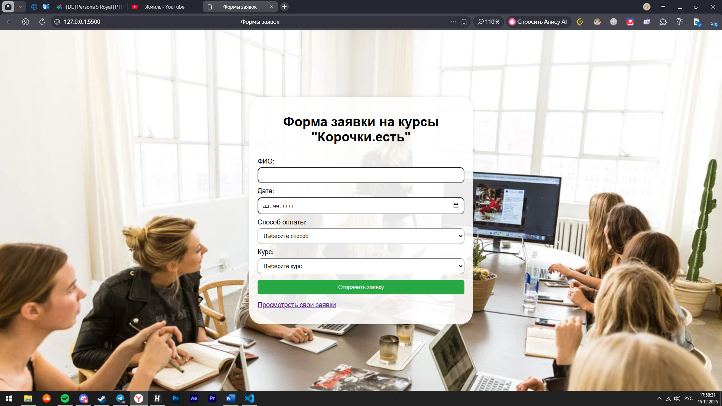

Рисунок 13 **–** дизайн страницы формирования заявки

Далее идёт дизайн страницы просмотра заявки. Для фона использовалась предварительно обработанная в сервисе pixlr фотография без авторского права из свободной платформы Freepik. Для дизайна содержимого страницы использовался CSS. CSS код, используемый для разработки дизайна интерфейса страницы регистрации.

Проект загружен в Яндекс браузере с помощью функции Live Server в Visual Studio Code. На рисунке 14 представлен результат выполнения кода в браузере, а именно **–** страница формирования заявки.

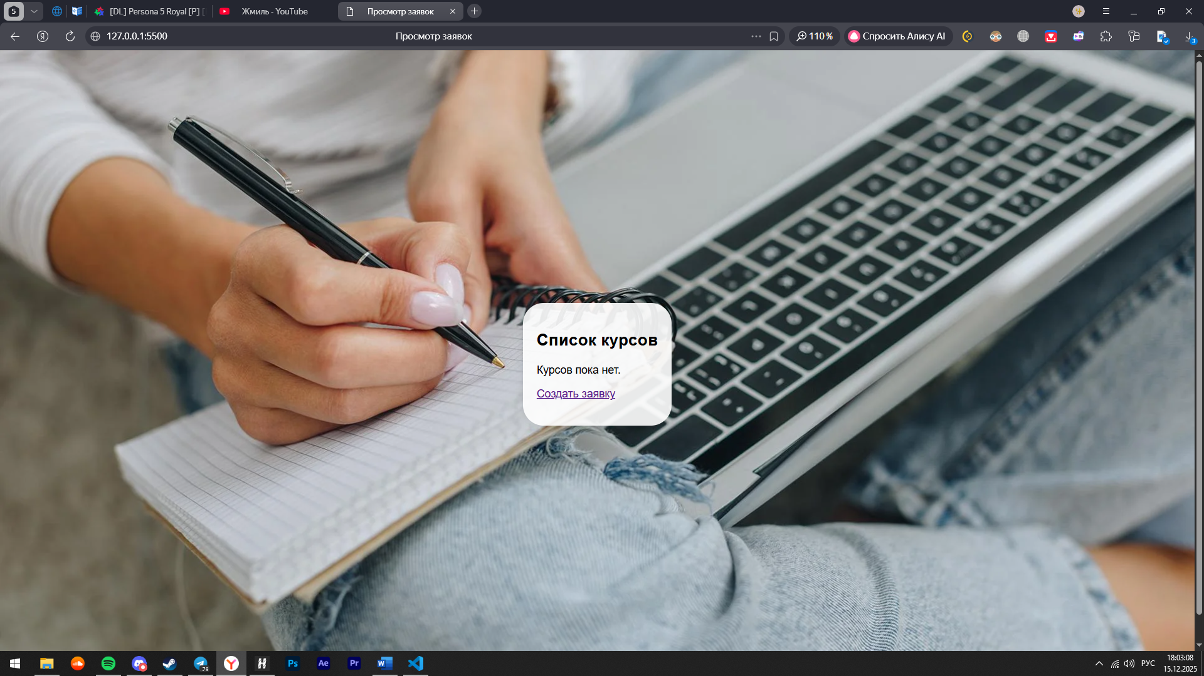

Рисунок 13 **–** дизайн страницы формирования заявки

Последней идёт дизайн панели администрации ИС. Для фона использовалась предварительно обработанная в сервисе pixlr фотография без авторского права из свободной платформы Freepik. Для дизайна содержимого страницы использовался CSS. CSS код, используемый для разработки дизайна интерфейса страницы регистрации представлен листингом 8 в приложении З.

Проект представлен в Яндекс браузере с помощью функции Live Server в Visual Studio Code. На рисунке 12 представлен результат выполнения кода в браузере, а именно **–** дизайн панели администратора.

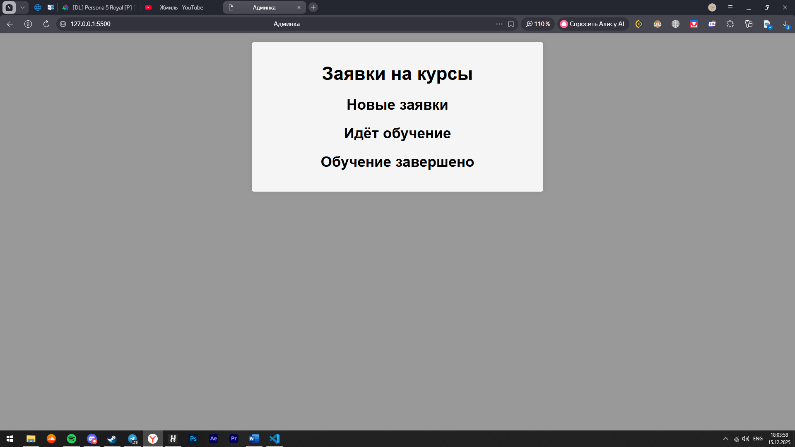

Рисунок 12 – Дизайн панели администратора

## ЗАКЛЮЧЕНИЕ

В ходе выполнения учебной практики были выполнены задания:

* приобретен первоначальный практический опыт профессиональной деятельности в рамках профессионального модуля ПМ.08 Разработка дизайна веб-приложений и опыт самостоятельной работы;
* углублены, расширены и систематизированы знания, закреплены практические навыки и умения, полученные при изучении дисциплин и МДК, определяющих специфику специальности;
* ознакомлен с содержанием основных работ и исследований по разработке дизайна веб-приложений, выполняемых на предприятии или в организации по месту прохождения практики;
* сформированы умения выполнять весь комплекс работ по разработке дизайна веб-приложений для различных предметных областей;
* проверка знаний, полученных при изучении ПМ.8 Разработка дизайна веб-приложений;
* получен практический опыт в области разработки дизайна веб-приложений с учетом современных тенденций в области веб-разработки и в соответствии с корпоративным стилем заказчика, формирования требований к дизайну приложений на основе анализа предметной области и целевой аудитории;
* собраны, проанализированы и обобщены материалы для подготовки отчета по пройденным видам работ.

С целью овладения видом профессиональной деятельности – разработка дизайна веб-приложений, в ходе практики:

знаю:

* нормы и правила выбора стилистических решений;
* современные методики разработки графического интерфейса;
* требования и нормы подготовки и использования изображений в информационно-телекоммуникационной сети «Интернет»;
* государственные стандарты и требования к разработке дизайна веб-приложений.

умею:

* создавать, использовать и оптимизировать изображения для веб-приложений;
* выбирать наиболее подходящее для целевого рынка дизайнерское решение;
* создавать дизайн с применением промежуточных эскизов, требований к эргономике и технической эстетике;
* разрабатывать интерфейс пользователя для веб-приложений с использованием современных стандартов.

иметь практический опыт в:

* разработке дизайна веб-приложений в соответствии со стандартами и требованиями заказчика;
* создании, использовании и оптимизировании изображений для веб-приложений;
* разработке интерфейса пользователя для веб-приложений с использованием современных стандартов.

## СПИСОК ЛИТЕРАТУРЫ

1. HTML Academy. localStorage в JavaScript [Электронный ресурс] // URL: https://htmlacademy.ru/blog/js/localstorage (дата обращения: 29.11.2024)
2. HTML5BOOK.ru [Электронный ресурс] // URL: https://html5book.ru/ (дата обращения: 27.11.2024)
3. Learn.javascript.ru [Электронный ресурс] // URL: https://learn.javascript.ru/ (дата обращения: 26.11.2024)
4. Metanit. Обучающие материалы по Node.js [Электронный ресурс] // URL: https://metanit.com/web/nodejs/ (дата обращения: 9.12.2024)